المختص

1/5

1/1/5

وكيل شؤون الطالب 2/1/5

+ 3/1/5
المساعد اإلداري
4/1/5

مسجل المعلومات | 5/1/5

المملكة العربية السعودية | الرقم: .........................................................
وزارة التعليم
وزارة التعليم | التاريخ:........................................................
االدارة العامة للتعليم بمنطقة تبوك
مكتب التعليم بمحافظة الوجه | املشفوعات: .........................................
........ | املشفوعات: .........................................
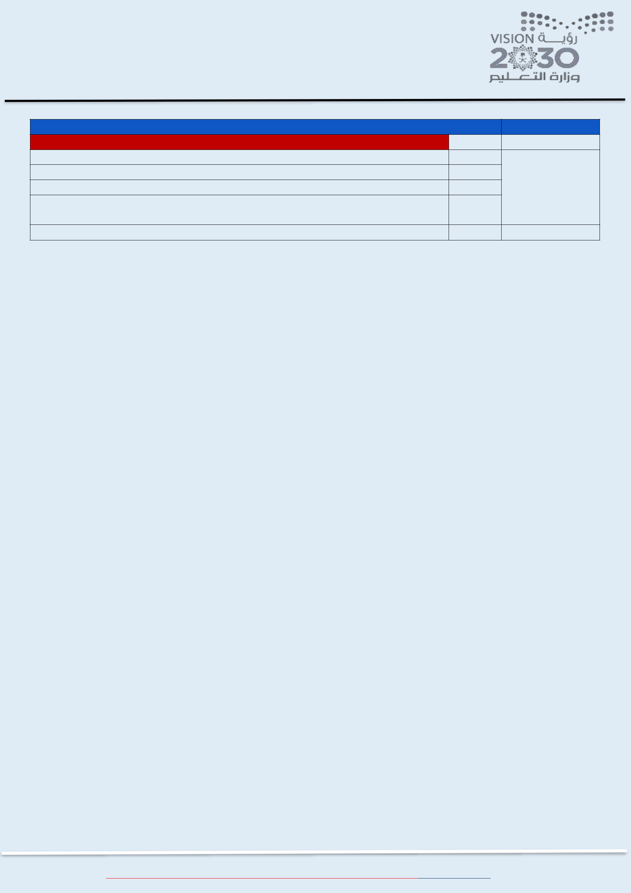

اإلجراء

تأخر الطالب :

حصر الطالب المتأخرين عن االصطفاف الصباحي في سجل التأخر وفق نموذج )و.ط.ع.ن-.)01-03 االتصال بولي أمر الطالب وإشعاره بتأخر الطالب عن المدرسة والتأكد من سبب التأخر بعذر/بدون عذر إدخال الطالب المتأخرين إلى فصولهم .

إحالة الطالب الذي يتكرر تأخره بدون عذر في الفصل الدراسي أكثر من خمس مرات إلى المرشد الطالبي وفقا لنموذج )و.ط.ع.ن-)02-03

رصد حاالت تأخر الطالب في النظام الحاسوبي المعتمد من الوزارة .

اسم النموذج : كشف بأسماء الطالب المتأخرين صباحا رمز النموذج : ) و.ط.ع.ن. )01- 03-

 |  |  |  |  |  |  |  |  |  | ً
 |  |  |  |  |  | كشف بأسماء الطالب المتأخرين صباحا
 |  |  |  | اليوم :............................ |  |  | .............. | التاريخ : ............... |  | ................................
 | م |  |  | اسم الطالب |  |  | الصف و الشعبة |  | مقدار التأخر |  |  | أسباب التأخر |  |  | توقيع الطالب
 |  |  |  |  |  |  |  |  | دقيقة | ساعة
اسم المسؤول :.....................................................................

توقيع المسؤول :..................................................................

 )عبدالعزيز الدليل( وكيل املدرسة للشؤون الطالب ₁₄₄₁/₁₄₄₀"هـ"

